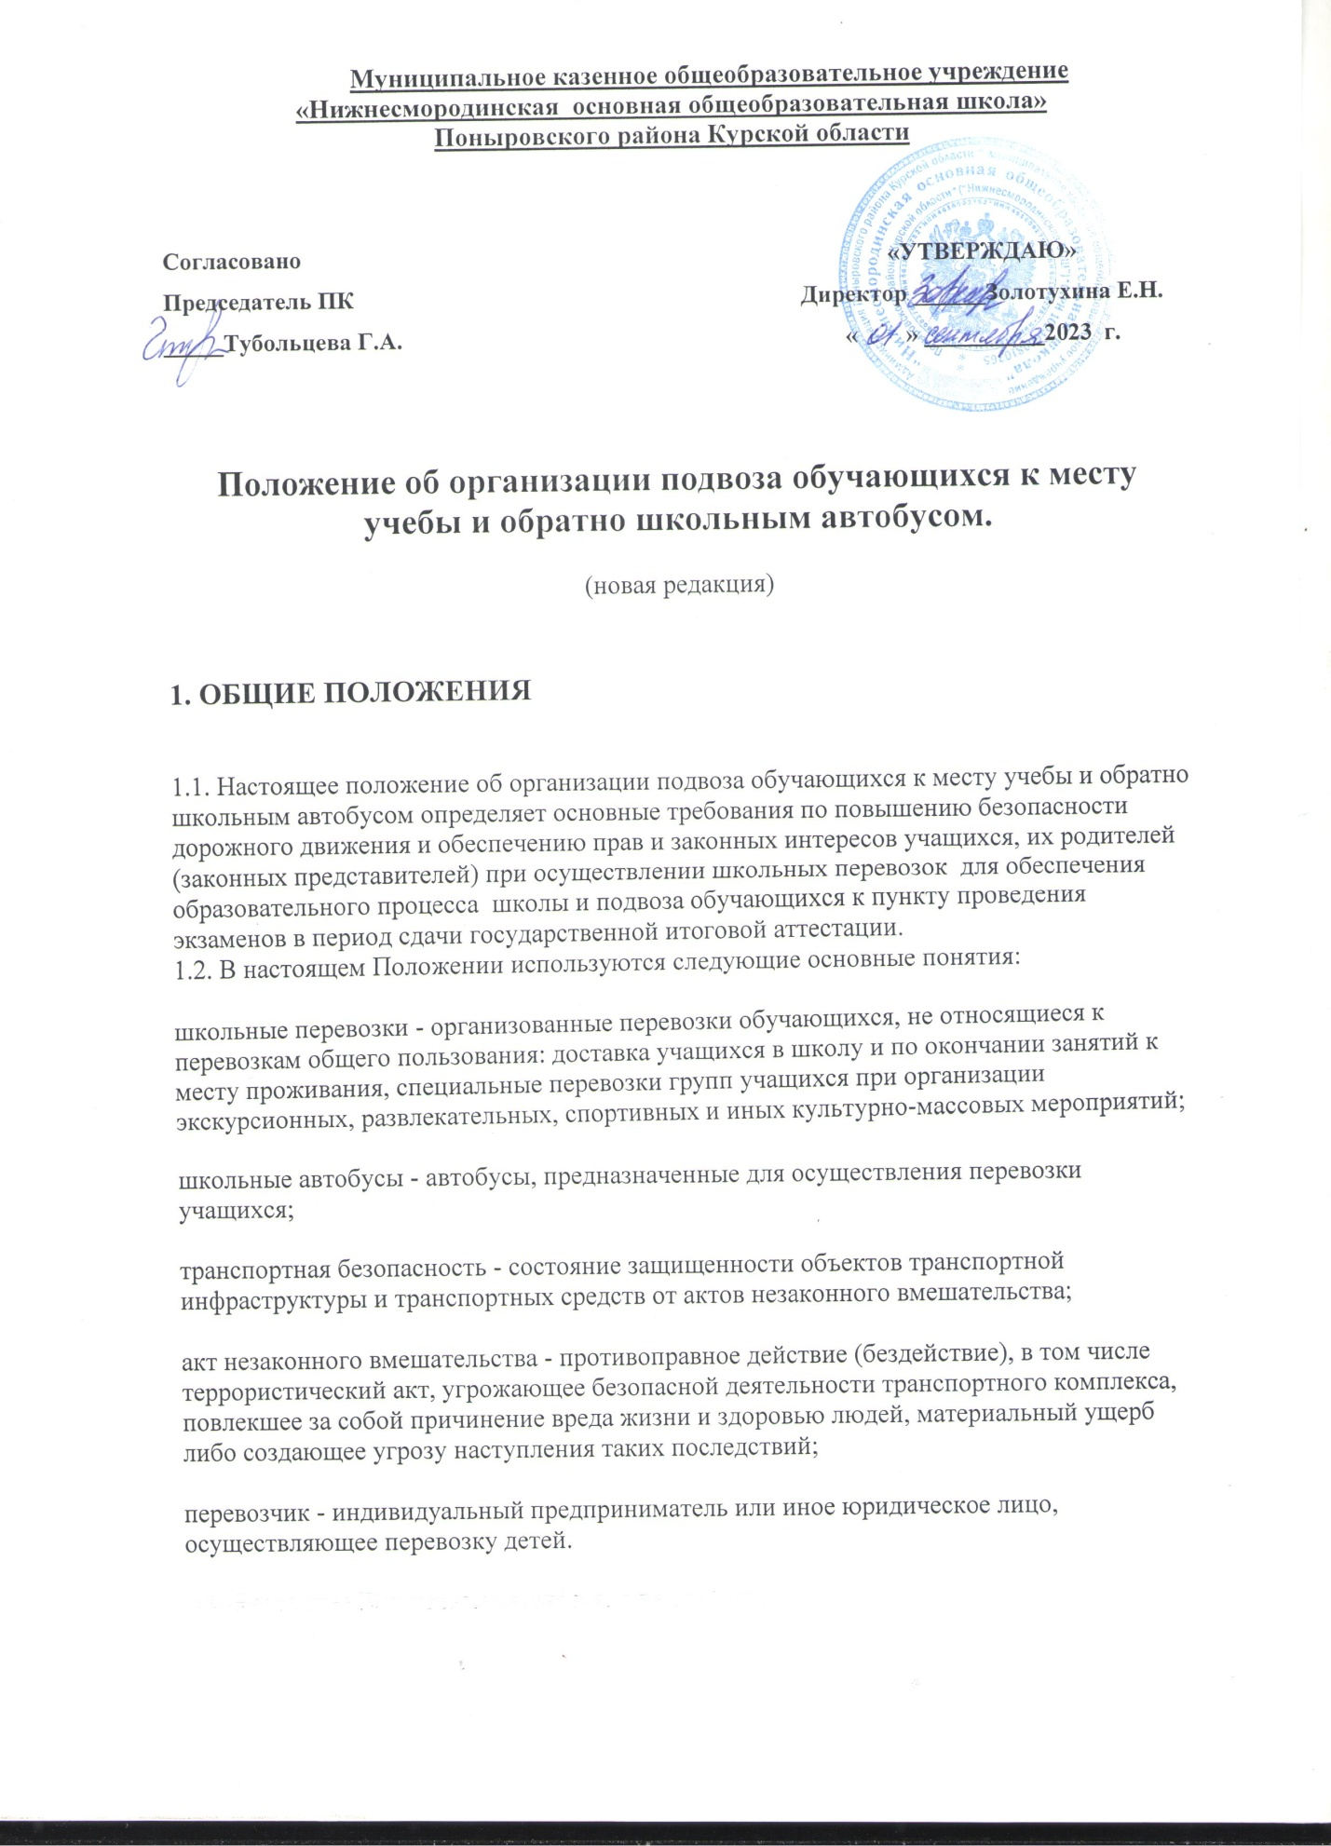

1.3. Настоящее Положение разработано на основании:  
  
1) [Федерального закона от 29.12.2012 N 273-ФЗ "Об образовании в Российской Федерации"](http://docs.cntd.ru/document/902389617);  
  
2) [Федерального закона от 10.12.1995 N 196-ФЗ "О безопасности дорожного движения"](http://docs.cntd.ru/document/9014765);  
  
3) [Федерального закона от 06.10.2003 N 131-ФЗ "Об общих принципах организации местного самоуправления в Российской Федерации"](http://docs.cntd.ru/document/901876063);  
  
4) [Указа Президента Российской Федерации от 15.06.1998 N 711 "О дополнительных мерах по безопасности дорожного движения"](http://docs.cntd.ru/document/901710776);  
  
5) [Постановления Правительства Российской Федерации от 25.08.2008 N 641 "Об оснащении транспортных, технических средств и систем аппаратурой спутниковой навигации ГЛОНАСС или ГЛОНАСС/GPS"](http://docs.cntd.ru/document/902115965);  
  
6) [Постановления Правительства Российской Федерации от 23.09.2020 N 1527 "Об утверждении Правил организованной перевозки группы детей автобусами"](http://docs.cntd.ru/document/499066019);  
  
7) [Приказа Министерства внутренних дел Российской Федерации от 31.08.2007 N 767 "Вопросы организации сопровождения транспортных средств патрульными автомобилями Госавтоинспекции"](http://docs.cntd.ru/document/902060259);  
  
8) Государственного стандарта Российской Федерации "Автобусы для перевозки детей. Технические требования. ГОСТ -33552 - 2015", утвержденного приказом Федерального агенства по техническому регулированию и метрологии Министерства промышлненности и торговли от 26.06.2016 №662-ст;  
  
9) [Письма Министерства здравоохранения Российской Федерации от 21.08.2003 N 2510/9468-03-32 "О предрейсовых медицинских осмотрах водителей транспортных средств"](http://docs.cntd.ru/document/901880246);  
  
10) Письма Министерства внутренних дел Российской Федерации от 21.09.2006 N 13/4-4738 "О направлении Методических рекомендаций по обеспечению санитарно-эпидемиологического благополучия и безопасности дорожного движения при перевозках организованных групп детей автомобильным транспортом".

**2. ТРЕБОВАНИЯ К ОТКРЫТИЮ "ШКОЛЬНЫХ МАРШРУТОВ"**  
2.1. Регулярные "Школьные маршруты" открываются учредителем при соблюдении условий, обеспечивающих их безопасность.  
  
2.2. Автобус работает на специальных школьных маршрутах, которые разрабатываются школой, и утверждаются главой администрации Поныровского района.  
  
2.3. Проведение оценки текущего состояния улично-дорожной сети по маршруту  
2.3.1. Оценка соответствия состояния автомобильных дорог и подъездных путей требованиям безопасности движения осуществляется на основе обследования, проводимого комиссией, формируемой по решению администрации Поныровского района в составе работников организаций, осуществляющих перевозки учащихся, работников дорожных, коммунальных и других организаций, в ведении которых находятся автомобильные дороги, улицы, железнодорожные переезды, а также работников ОГИБДД ММО МВД России.  
  
2.3.2. Обследование школьных маршрутов производится перед их открытием и в процессе эксплуатации - не реже двух раз в год в порядке, определяемом действующими законодательными и иными нормативными правовыми актами.  
  
2.3.3. По результатам обследования дорожных условий составляется акт, в котором перечисляются выявленные недостатки, угрожающие безопасности движения. Акты подлежат передаче в органы, уполномоченные исправлять выявленные недостатки и контролировать результаты этой работы.  
  
2.4. Решение об открытии регулярного "Школьного маршрута" принимается после устранения нарушений и утверждается распоряжением администрации Поныровского района.  
  
2.5. При подготовке к осуществлению регулярных школьных перевозок определяются рациональные места сбора, посадки и высадки учащихся.  
  
Пространство, отведенное для детей, ожидающих автобус, должно быть достаточно большим, чтобы вместить их, не допустив выхода на проезжую часть. Остановки должны быть очищены от грязи, льда и снега. В местах посадки (высадки) детей на маршрутах должны быть установлены специальные остановочные знаки (трафарет - "Школьный маршрут") с указанием времени прохождения автобусов, осуществляющих перевозку детей.  
  
2.6. Запрещается открытие школьных маршрутов, проходящих:  
  
1) через ледовые переправы;  
  
2) через нерегулируемые железнодорожные переезды без согласования с РЖД.

**3. ТРЕБОВАНИЯ К ОРГАНИЗАЦИИ ШКОЛЬНЫХ ПЕРЕВОЗОК**

3.1. Школа при выполнении следующих условий:  
  
3.1.1. Наличие необходимой производственно-технической, кадровой и нормативно-методической базы, позволяющей обеспечить безопасность дорожного движения при осуществлении школьных перевозок.  
  
3.1.2. Автобусы, используемые для осуществления школьных перевозок, должны соответствовать требованиям ГОСТ - 33552- 2015"Автобусы для перевозки детей Технические требования и методыиспытаний" и быть укомплектованы:  
  
1) спереди и сзади автобусов должны быть установлены опознавательные знаки "Перевозка детей" в соответствии с [Правилами дорожного движения Российской Федерации](http://docs.cntd.ru/document/9004835);  
  
2) на наружных боковых сторонах кузова, а также спереди и сзади по оси симметрии автобуса должны быть нанесены контрастные надписи "ДЕТИ" прямыми прописными буквами высотой не менее 25 см и толщиной не менее 1/10 высоты;  
  
3) двумя медицинскими аптечками;  
  
4) должны быть предусмотрены места для установки не менее двух огнетушителей, при этом одно из мест должно находиться вблизи сиденья водителя;  
  
5) кузов автобусов должен иметь окраску желтого цвета;  
  
6) устройством, обеспечивающим автоматическую подачу звукового сигнала при движении задним ходом;  
  
7) сидения должны быть оборудованы удерживающими устройствами для детей, которые представляют совокупность поясного ремня безопасности и устройств регулирования и крепления.  
  
3.1.2.1. Для осуществления организованной перевозки групп детей используется автобус, с года выпуска которого прошло не более 10 лет, который соответствует по назначению и конструкции техническим требованиям к перевозкам пассажиров, допущен в установленном порядке к участию в дорожном движении и оснащен в установленном порядке тахографом, а также аппаратурой спутниковой навигации ГЛОНАСС или ГЛОНАСС/GPS.  
  
3.1.3. Техническое состояние автобуса должно отвечать требованиям безопасности, предъявляемым к транспортным средствам категории М2 и М3 по ГОСТ Р 51709-2001 "Автотранспортные средства. Требования безопасности к техническому состоянию и методы проверки" и по ГОСТ - 33552- 2015"Автобусы для перевозки детей Технические требования и методы испытаний"  
3.1.4. Своевременное проведение государственного технического осмотра, обслуживания и ремонта школьных автобусов в порядке и сроки, определяемые действующими нормативными документами.  
  
3.1.5. Проведение ежедневного технического осмотра автобусов перед выходом в рейс и по возвращении из рейса с соответствующими отметками в путевом листе.  
  
3.1.6. Организация стажировки водителей.  
  
3.1.7. Проведение в установленные сроки медицинского освидетельствования водителей.  
  
3.1.8. Регулярное проведение предрейсовых и послерейсовых медицинских осмотров водителей.  
  
3.1.9. Соблюдение установленных законодательством Российской Федерации режимов труда и отдыха водителей.  
  
3.1.10. Регулярное обеспечение водителей необходимой оперативной информацией об условиях движения и работы на школьном маршруте.  
  
3.1.11. Обеспечение стоянки и охраны школьных автобусов для исключения возможности самовольного их использования водителями учреждения, а также посторонними лицами или причинения автобусам каких-либо повреждений.  
  
3.1.12. Использование автобусов, приобретенных общеобразовательными учреждениями в рамках реализации областной целевой программы "Школьный автобус", исключительно в целях осуществления школьных перевозок.  
  
3.1.13. Автобусы, используемые для осуществления школьных перевозок, должны быть подключены к Региональной навигационно-информационной системе транспортного комплекса Курской области на базе технологии ГЛОНАСС и GPS (РНИС ТК СО), уполномоченной осуществлять мониторинг движения пассажирского и специализированного (специального) транспорта на территории Курской области с использованием навигационных систем.

**4. ОСНОВНЫЕ ТРЕБОВАНИЯ ОБЕСПЕЧЕНИЯ БЕЗОПАСНОСТИ ПРИ ОРГАНИЗАЦИИ ШКОЛЬНЫХ ПЕРЕВОЗОК**

**Перевозка детей школьным автобусом осуществляются в соответствии с Правилами организованной перевозки группы детей автобусами, утвержденными постановлением Правительства Российской Федерации от 23.09.2020г. №1527 «Об утверждении Правил организованной перевозки группы детей автобусами»**

4.1. Перевозка учащихся школьными автобусами должна осуществляться в светлое время суток с включенным ближним светом фар. Скорость движения выбирается водителем (а при сопровождении колонны патрульными автомобилями Государственной инспекции безопасности дорожного движения - старшим наряда сопровождения) в зависимости от дорожных, метеорологических и других условий, но при этом скорость не должна превышать 60 км/ч.

4.2. При движении автобуса, осуществляющего организованную перевозку группы детей, на его крыше или над ней должен быть включен маячек желтого или оранжевого цвета, обеспечивающий угол видимости в горизонтальной плоскости, равный 360 градусам.  
  
4.3. Контроль за соблюдением скоростного режима осуществляется с использованием системы спутниковой навигации.  
  
4.4. Контроль за соблюдением графиков и маршрутов движения осуществляется с использованием системы спутниковой навигации.  
  
4.5. Запрещается перевозка детей, когда дорожные или метеорологические условия представляют угрозу безопасности перевозки.  
  
4.6. Об организации школьных перевозок, массовых перевозок учащихся (в лагеря труда и отдыха и т.д.) уведомляются органы Государственной инспекции безопасности дорожного движения для принятия мер по усилению надзора за движением на маршруте.  
  
4.7. При перевозке групп учащихся организованными транспортными колоннами в составе не менее 3 автобусов обеспечивается выполнение требований к организации их сопровождения патрульными автомобилями Государственной инспекции безопасности дорожного движения.  
  
4.8. В пути следования остановка автобуса(ов) может производиться только на специальных площадках, а при их отсутствии - за пределами дороги, чтобы исключить внезапный выход ребенка на дорогу.  
  
4.9. При вынужденной остановке автобуса, вызванной технической неисправностью, водитель должен остановить автобус так, чтобы не создавать помех для движения других транспортных средств, включить аварийную сигнализацию и выставить позади автобуса знак аварийной остановки, на расстоянии не менее 15 метров от автобуса в населенном пункте и 30 метров - вне населенного пункта. Первым из автобуса выходит сопровождающий и, располагаясь у передней части автобуса, руководит высадкой детей.  
  
4.10. В случае получения ребенком в пути следования травмы, наступления внезапного заболевания, кровотечения, обморока и пр. водитель автобуса обязан немедленно принять меры по доставке ребенка в ближайший медицинский пункт (учреждение, больницу) для оказания ребенку квалифицированной медицинской помощи.  
  
4.11. В случае выявления сотрудником Госавтоинспекции технических неисправностей транспортного средства, угрожающих безопасности движения, перед выездом автобуса на линию или при движении на маршруте перевозчик обязан предусмотреть замену автобуса технически исправным или принять меры к доставлению детей иным способом по месту назначения.

**5. ОБЯЗАННОСТИ ПЕРЕВОЗЧИКА**

Перевозчик обязан:  
  
5.1. Не допускать использования школьных автобусов не по назначению (перевозки для хозяйственных нужд, участие в мероприятиях, не связанных с перевозкой детей и т.п.).  
  
5.2. Обеспечить:  
  
1) каждого водителя, выполняющего регулярные автобусные перевозки, графиком движения на маршруте, схемой маршрута с указанием опасных участков, инструкцией о порядке действий при возникновении актов незаконного вмешательства при перевозках школьников и списком телефонов экстренных служб;  
  
2) проведение технического обслуживания и ремонта автобусов в порядке и сроки, определяемые действующими нормативными документами заводом-изготовителем;  
  
3) проведение занятий или инструктажей по требованиям безопасности и правилам поведения учащихся при осуществлении школьных перевозок;  
  
4) проведение ежедневного предрейсового инструктажа водителя автобуса по безопасности дорожного движения и антитеррористической безопасности;  
  
5) проведение ежедневного предрейсового и послерейсового медицинского осмотра водителей;  
  
6) ежедневный контроль технического состояния автобусов перед выездом на линию и при возвращении к месту стоянки с обязательной отметкой в путевом листе должностного лица, ответственного за техническое состояние транспортных средств, о технической исправности автобусов;  
  
7) стоянку школьных автобусов в местах, исключающих возможность бесконтрольного доступа к ним посторонних лиц (гаражи, охраняемые территории и др.), в условиях, обеспечивающих их сохранность, защиту от противоправных действий, в том числе террористического характера, а также возможность проведения технического обслуживания автобусов и подготовку их к рейсу. Обеспечить охрану автобусов в местах стоянки при проведении экскурсионных, развлекательных, спортивных и иных культурно-массовых мероприятий;  
  
8) соблюдение иных требований, предусмотренных действующим законодательством.

**6. ОБЯЗАННОСТИ СОПРОВОЖДАЮЩИХ ПРИ ОСУЩЕСТВЛЕНИИ ШКОЛЬНЫХ ПЕРЕВОЗОК**

6.1. Сопровождающий при осуществлении школьных перевозок обязан:  
  
1) обеспечить посадку в школьный автобус включенных в список учащихся, подлежащих перевозке;  
  
2) производить учет учащихся при посадке и высадке из автобуса;  
  
3) не допускать нахождения учащихся в автобусе без водителя и сопровождающих лиц;  
  
4) следить за тем, чтобы во время движения автобуса учащиеся не вставали со своих мест, не ходили по салону, не пытались самостоятельно достать с полок вещи, не трогали никаких устройств в салоне автобуса, не открывали окна без разрешения, не отвлекали водителя, были пристегнуты ремнями безопасности;  
  
5) не допускать нахождения в салоне автобуса посторонних лиц и запрещенных предметов;  
  
6) в школьном автобусе категорически запрещена перевозка детей численностью, превышающей количество посадочных мест в автобусе;  
  
7) обеспечивать порядок в салоне автобуса и соблюдение правил поведения при осуществлении школьных перевозок;  
  
8) в процессе осуществления школьных перевозок сопровождающий занимает место у двери автобуса.  
  
6.2. По прибытии школьного автобуса на остановку сопровождающий передает учащихся их родителям (законным представителям) либо при наличии заявления родителей (законных представителей) разрешает учащимся самостоятельно следовать от остановки школьного автобуса до места жительства.

**7. ПРАВИЛА ПОВЕДЕНИЯ ПРИ ОСУЩЕСТВЛЕНИИ ШКОЛЬНЫХ ПЕРЕВОЗОК**

7.1. На всем протяжении маршрута движения школьного автобуса учащиеся должны занимать только отведенные им при первичной посадке в автобус места, быть пристегнутыми ремнями безопасности. Пересаживаться с места на место в процессе движения и после остановок (стоянок) автобуса без разрешения сопровождающего запрещается.  
  
7.2. Лицам, находящимся в автобусе, запрещается курить, использовать ненормативную лексику и употреблять спиртные напитки.  
  
7.3. Окна в салоне автобуса при движении должны быть закрыты.  
  
7.4. Водителю запрещается:  
  
1) следовать со скоростью более 60 км/ч;  
  
2) изменять маршрут следования;  
  
3) останавливать автобус вне мест, предусмотренных паспортом школьного маршрута, кроме случаев вынужденной или экстренной остановки;  
  
4) перевозить в салоне автобуса, в котором находятся дети, любой груз, багаж или инвентарь, кроме ручной клади и личных вещей детей;  
  
при следовании в автомобильной колонне производить обгон впереди идущего автобуса;  
  
5) осуществлять посадку и высадку учащихся до полной остановки автобуса, без включенной аварийной сигнализации, без постановки автобуса на стояночный тормоз;  
  
6) выходить из салона автобуса при наличии детей в автобусе, в том числе при посадке и высадке детей;  
  
7) в местах посадки и высадки учащихся запрещается движение задним ходом;  
  
8) во время движения отвлекаться от управления автобусом (разговаривать, принимать пищу, курить, включать в кабине громкую музыку);  
  
9) покидать свое место или оставлять транспортное средство, если не предприняты меры, исключающие самопроизвольное движение транспортного средства или использование его в отсутствие водителя.  
  
7.5. В пути следования водитель обязан строго выполнять [правила дорожного движения](http://docs.cntd.ru/document/9004835), плавно трогаться с места, выдерживать дистанцию до впереди идущего автотранспортного средства, без необходимости резко не тормозить, принимать меры предосторожности, быть внимательным к окружающей обстановке.  
  
7.6. После высадки детей из автобуса водитель должен осмотреть салон автобуса.  
  
7.7. При обнаружении в салоне личных вещей детей передать их сопровождающему.

**8. ОТВЕТСТВЕННОСТЬ**

8.1. Лица, организующие и (или) осуществляющие школьные перевозки, несут в установленном законодательством Российской Федерации порядке ответственность за жизнь и здоровье учащихся общеобразовательного учреждения, перевозимых автобусом, а также за нарушение их прав и свобод.